Listening I 　１０月２９日　火曜日

１．

　①　男の人は山で何がしたいと言いましたか？

　②　どうして３人は海に行かないのですか？

　③　どうして３人は山に行かないのですか？

２．ミラーさんがしたいこと

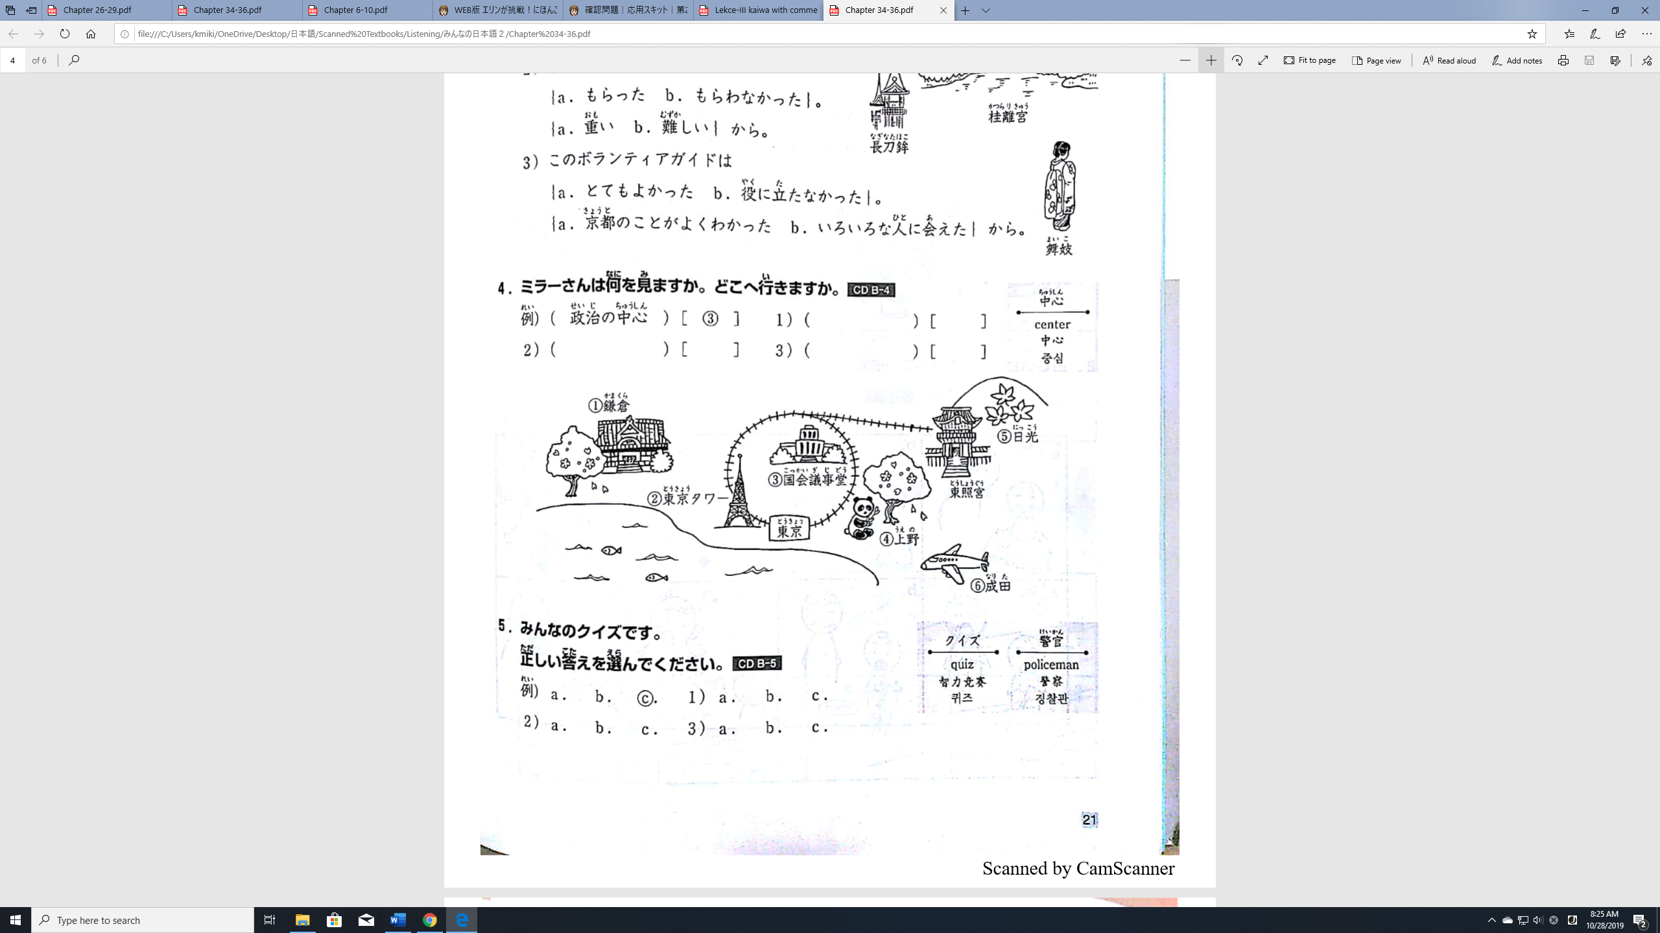

例）したいこと【　　の中心を見る　　】　　　おすすめの【　③　】

１）したいこと【　　　　　　　　　　　　】　　　おすすめの場所【　　　】

２）したいこと【　　　　　　　　　　　　】　　　おすすめの場所【　　　】

３）したいこと【　　　　　　　　　　　　】　　　おすすめの場所【　　　】

【エリンがちょうせん　ビデオ】

　友だちが呼んだ　　　お金がなかった　　　知り合いがいます　　　自分のおみやげを買いました

　何度も来たことがあります　　　みんなで来る　　　そのさいふを買いました　　気にいらなかった

　咲といっしょに来る　　　　むかし住んでいました　　　さいふについて聞きました

サマリー

|  |
| --- |
| は京都のおみやげ屋で、さいふを見ていました。  そこにが来ました。健太は京都に　　　　　　　　　　　　　　　　　　　　　が、  　　　　　　　　　　　　　のも楽しいと言っていました。  咲は　　　　　　　　　　　　　のでさいふを買いませんでしたが、咲のを見て、健太が  　　　　　　　　　　　　　　　。 |

【エリンがちょうせん　ビデオ】

　友だちが呼んだ　　　お金がなかった　　　知り合いがいます　　　自分のおみやげを買いました

　何度も来たことがあります　　　みんなで来る　　　そのさいふを買いました　　気にいらなかった

　咲といっしょに来る　　　　むかし住んでいました　　　さいふについて聞きました

サマリー

|  |
| --- |
| は京都のおみやげ屋で、さいふを見ていました。  そこにが来ました。健太は京都に　　　　　　　　　　　　　　　　　　　　　が、  　　　　　　　　　　　　　のも楽しいと言っていました。  咲は　　　　　　　　　　　　　のでさいふを買いませんでしたが、咲のを見て、健太が  　　　　　　　　　　　　　　　。 |